Api所使用的js框架为AngularJS，使用前需要引入对应的js依赖文件。
- vm.messageCountIsNotEmpty() 讨论区信息总数是否为空
vm.getMessageCount() 获取讨论区信息未读数量，默认为0
vm.getShowChatView() 获取讨论区显示状态，判断是否显示聊天窗口，默认值False
vm.openOrCloseChatView() 显示或者隐藏聊天窗口
效果图：
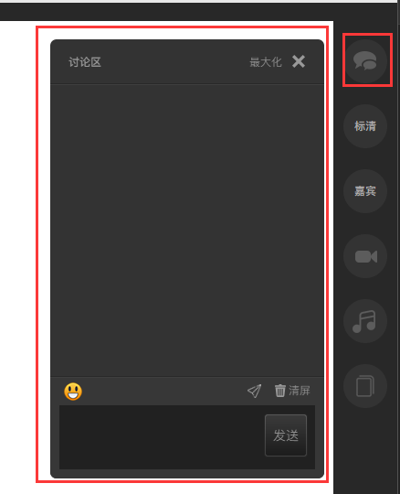

使用：嵌入到html代码中，如下，当vm.messageCountIsNotEmpty() 返回值为True时，则添加样式“msg-ico-on”改变图标状态。
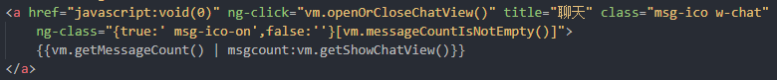
- vm.messageWindowIsMax() 聊天窗口是否最大化，默认值为False
vm.maxMessageWindow() 聊天窗口最大化
vm.minMessageWindow() 聊天窗口还原
vm.closeChatView() 关闭聊天窗口
<div id="messages"></div> 使用id为“messages”绑定讨论区信息
效果图：
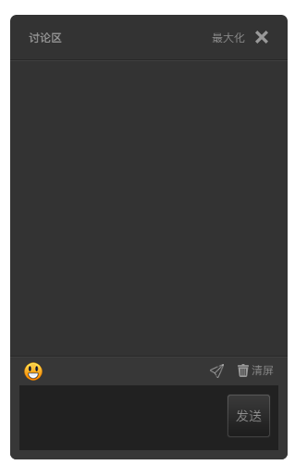
使用：嵌入到html代码中，如下， vm.messageWindowIsMax() 返回布尔值用于样式名添加以及“最大化”和“还原”之间按钮的状态切换，vm.getShowChatView()用于显示或隐藏聊天窗口。
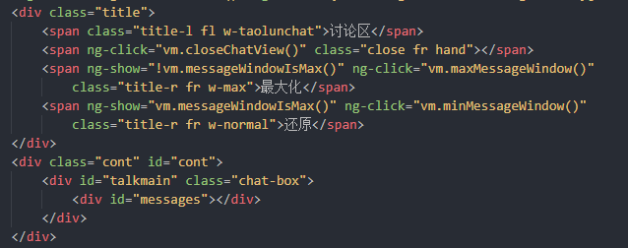
- vm.clearMessage() 清空聊天信息
vm.sendPublicMessage() 讨论区发布信息
<textarea name="talk" id="talk"></textarea> 使用插件KindEditor创建聊天输入框
vm.sendAdMessage() 发送“图片”和“商品”链接
<a href="#" id="emotions"></a> 添加#emotions弹出聊天表情
效果图：
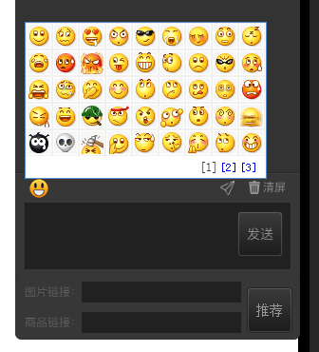
使用：嵌入html代码中，聊天输入框textarea添加name和id为“talk”，聊天表情弹窗添加id为“emotions”，代码如下
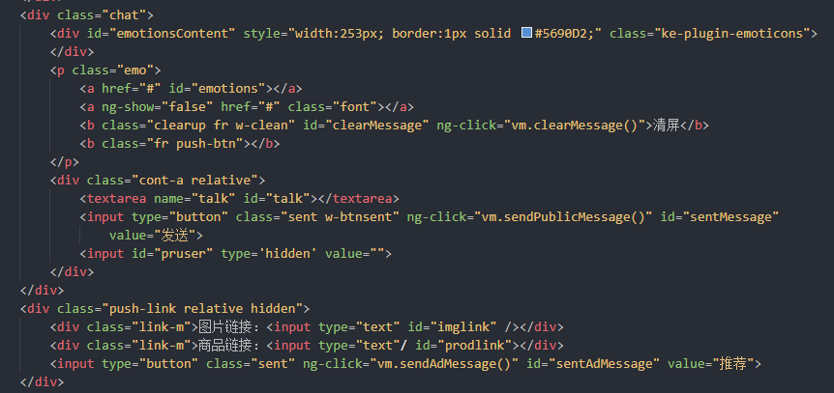

- 视频清晰度调节，界面如下，点击右侧红圈按钮，显示或隐藏左侧设置框。
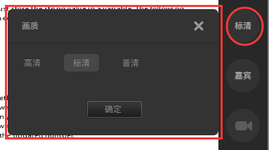
- 右侧按钮，根据vm.getCurrentResolution()返回值的不同，使用ng-show显示对应的按钮，并使用ng-click=”vm.openAndCloseResolutionView()”切换弹窗显示，代码如下：
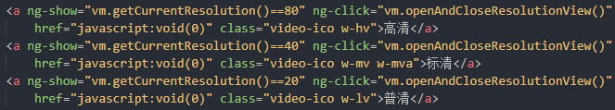
- 左侧弹窗，根据vm.getShowResolutionSelectViewStatus() 返回值显示或隐藏弹窗，vm.isCurrentResolutionByValue(rate)]，rate的值有20,40,80，根据rate不同添加对应样式，通过ng-click="vm.selectResolution(rate)"选择对应的视频清晰度，选择完成后，用vm.commitVideoResolution()进行提交设置，代码如下：
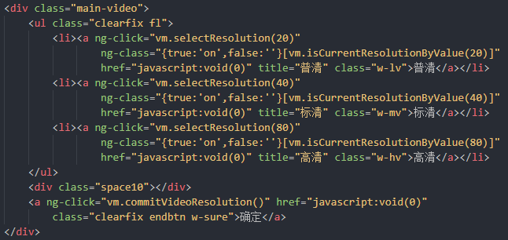

- 嘉宾功能设置，首先从学生列表选择要设置成为嘉宾的学生，然后点击嘉宾按钮，设置为嘉宾，然后相应学生就可以成为嘉宾，使用白板功能，再次点击按钮，则取消该学生为嘉宾，界面如下：
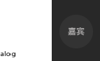
功能实现同时使用ng-click=”vm.teacherInfo.setGuestInMain()”进行设置，代码如下：

- 屏幕录制设置，点击工具栏按钮弹出录屏设置弹窗，可选择录制“全屏”、“窗口”视频以及“音频”文件，设置完成点击“确定”开始进行录制，系统任务栏会出现“录制”小图标，以及屏幕右下角会出现“录制中”小窗口，可操作停止录制。对应效果图如下：
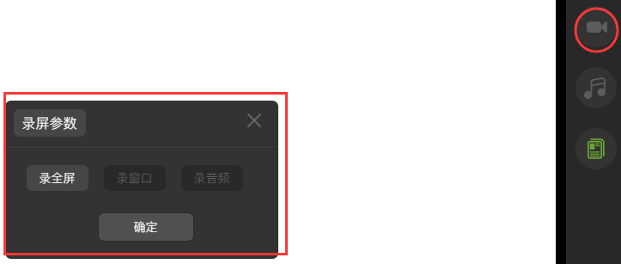
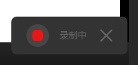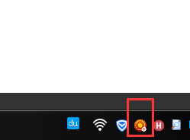
- 左上角的录屏设置弹窗的“确定”按钮onclick绑定“rec.start()”实现开始录制；
- 左下角的录制中小弹窗按钮onclick绑定“rec.stop()”停止录制；
- 右下角任务栏的小图标，点击可打开录制目录，查看录制的视频文件。
- 音频上传播放功能，老师电脑端可上传对应的音频文件进行播放，学生端可以同时收听。界面效果如下：
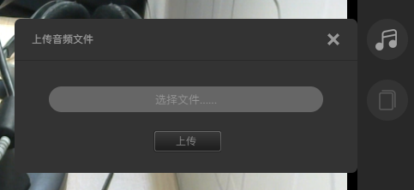
- 点击右侧按钮弹出左侧弹窗，首次打开需要上传音频文件，右侧按钮添加点击事件vm.showMusicPop()，对弹窗是否显示进行控制。变量vm.isShowMusicPop返回值用于给右侧按钮添加对应样式，以及左侧弹窗显示，默认值为Flase， vm.closeMusicView()方法为弹窗右上角的关闭按钮；
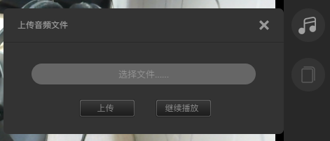
- “上传”按钮绑定点击事件绑定vm.uploadAudio()实现文件的上传，“继续播放”按钮点击事件绑定vm.continuePlay() 返回播放界面（已有音频文件加载前提下才会出现该按钮），“选择文件”按钮使用input#type=file，使用j q插件 ajaxfileupload.js；
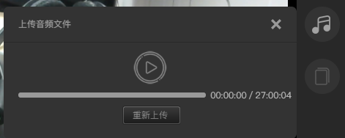
- 播放按钮点击事件绑定vm.sendMusicCtrl()，进行播放或者暂停，进度条点击事件绑定“vm.setMusicTime()”对播放进度进行控制，“重新上传”按钮点击事件绑定vm.reUploadAudio()实现返回重新上传音频文件。

- 实现代码如下：
右侧小按钮
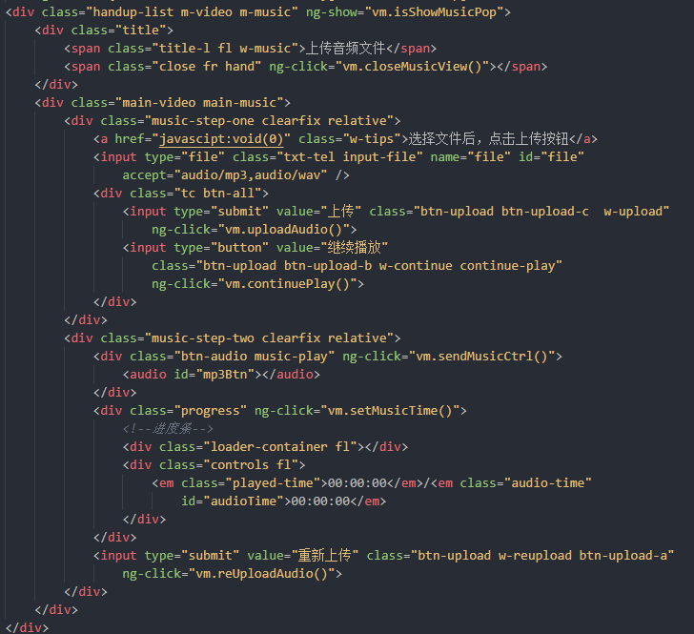
音频上传播放弹窗
- 空白白板，如果当前老师已上传文档进行展示，此时老师可点击此按钮切换到空白白板进行讲解，不影响原来文档状态，再次点击即可返回原文档，使用前提是当前老师端已经开启白板状态。界面效果如下：

HTML便签添加id=”noppt”即可，代码如下：

- 模式切换（讨论模式或者主持人模式之间），讨论模式下所有人可自由发言，反之主持人模式下，只允许主持人发言。界面如下图：
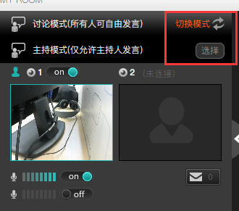
“切换模式”按钮点击事件绑定vm.showClassroomModeView()，显示或者隐藏模式切换选项，vm.isTeachingMode()返回值判断模式显示，返回值为True时为“主持模式”，返回值为False时为“讨论模式”, vm.getIsShowChangeClassroomModeView()返回值判断切换选项是否显示，vm.changeClassroomMode()绑定点击事件实现相对应模式的切换。相应代码如下图：
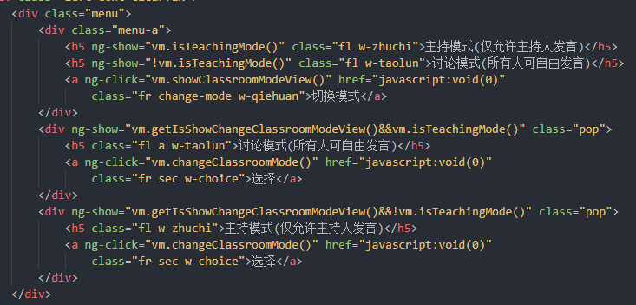
- 老师端媒体操作台，查看老师和学生的影像，老师或学生可在此操作台进行关闭、开启摄像头，关闭、开启麦克风，查看、发送私聊信息，老师摄像头与白板之前的切换，文档上传展示，多摄像头时的镜头切换，老师端的桌面共享，老师对成员摄像头的一键开启或者关闭，老师对成员讨论区的一键禁言或者开启，举手的相关操作，界面如下：
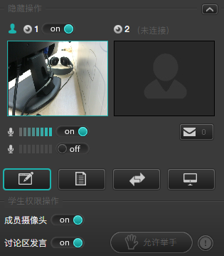

- 摄像头、麦克风开关（老师端最多支持两个摄像头和麦克风）
vm.isConnectFirstVideo（） 和 vm.isConnectSecondVideo（） 分别是获取第一个摄像头和第二个摄像头的开关状态，用于显示开关的操作状态；vm.firstVideoOnAndOff()是开启或关闭第一个摄像头的方法，vm.getOpenFirstVideoStatus()是获取第一个摄像头的开启状态，用于在前端显示正确的样式；vm.teacherInfo.changeVideo('t_1') 和 vm.teacherInfo.changeVideo('t_2') 是将第一个摄像头或者第二个摄像头切换到白板显示的方法，绑定ng-click事件实现；给对应的标签添加id为divVideoLocal_a 和 divVideoLocal_b 分别是在对应标签下创建video标签显示视频流。代码如下图，
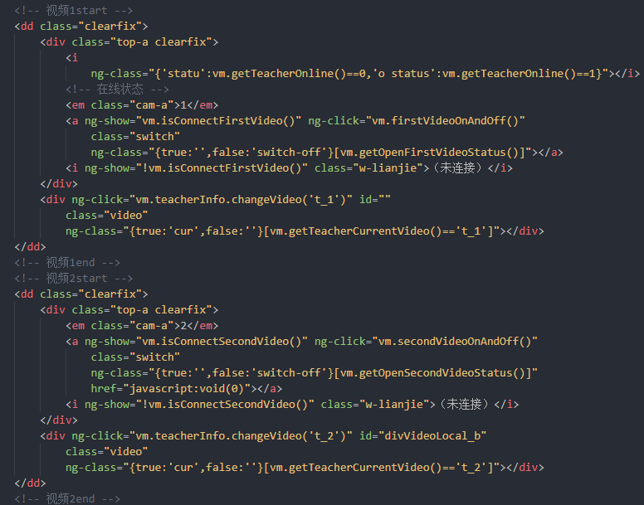

vm.isOpenAudio(deviceIndex)是获取麦克风的打开状态，vm.isConnectAudio(deviceIndex)是获取麦克风的连接状态，vm.audioOnAndOff(deviceIndex)是操作开启或关闭麦克风，deviceIndex是设备的序号，默认为0，deviceIndex = 1时候则指第二个设备，代码如下图，
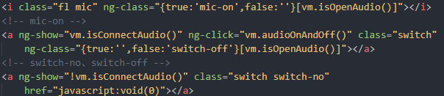
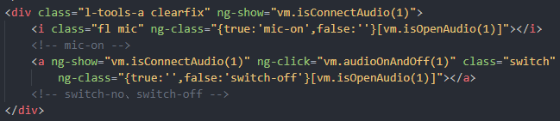

- 老师和学生私聊
vm.isEmptyForPrivateMessage（）获取私信列表是否为空，值为true或者false,使用ng-class添加对应样式，ng-click="vm.openPrivateMessage()" 点击打开私信列表，vm.getPrivateMessageLength（）返回私信数量。代码如下，
- 切换白板、上传文档、切换摄像头、共享桌面
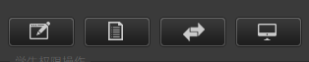
共享白板：ng-click="vm.openOrCloseWhiteboard()" 执行白板切换到主屏幕，vm.isOpenWhiteboard() 返回当前是否为白板, 值为true或者false
共享文档： ng-href="{{vm.uploadDocument()}}" 跳转到上传文档界面
切换摄像头：ng-click="vm.switchCamera()" 执行第一个和第二个摄像头之间的切换，vm.ifSwitchCamera() 返回当前是否为选择切换摄像头，值为true或者false
共享桌面：ng-click="vm.shareScreenOnAndOff()" 执行共享桌面，学生可以看到老师电脑桌面的实时录像，vm.getTeacherShareVideo() 返回当前是否为共享桌面，值为true或者false。对应代码如下：
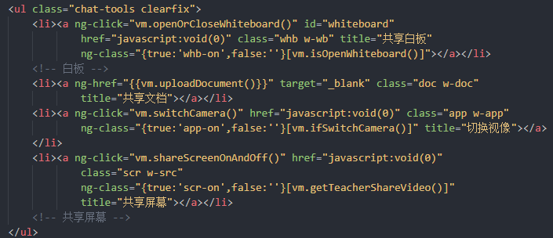

- 学生权限操作（老师端）
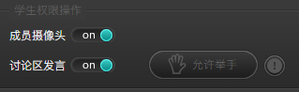
全部学员的摄像头开关，绑定ng-click="vm.controlAllVideo()" 执行，使用
vm.controlAllVideoIsOpen()返回ture 或 false 判断是否开启，代码如下：
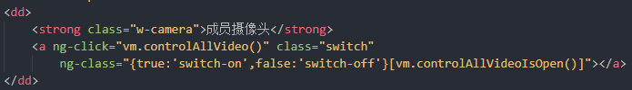
全部学员的讨论区发言权限，绑定ng-click="vm. controlChat ()" 执行，使用
vm. getControlAllStudentChatStatus ()返回ture 或 false 判断是否开启权限，代码如下：
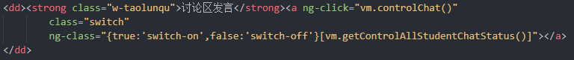

是否允许学员举手提问，绑定ng-click="vm.allowHandupOpen()"执行允许或者不允许，vm.getAllowHandup()返回是否可以举手，true或false。代码如下：
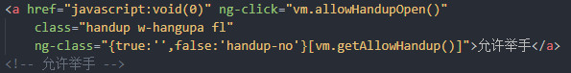
打开举手列表，绑定ng-click="vm.handupListOpenAndClose()"打开举手列表弹窗，
vm.isEmptyForHandupList()返回举手列表是否为空，true或false。代码如下：
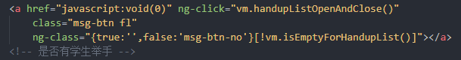
ng-show="vm.getHandupListViewShow()" 举手列表弹窗是否显示，返回值为true或false，ng-click="vm.closeHandupList()" 关闭举手列表弹窗，
vm.getHandupListLength() 返回举手的学生数量，值为数字。
ng-repeat="handupobj in vm.getHandupList()" 是用于输出所有举手学生的信息，handupobj为对应的学生对象，该对象包含多个信息，比如学生姓名、摄像头和麦克风状态等等，然后通过vm.teacherInfo.selectHandupStudent(handupobj) 可以选择对应学生，然后该学生可以进行发言。
ng-click="vm.teacherInfo.endHandupList()" 执行结束发问，即不允许举手发问。
对应代码如下：

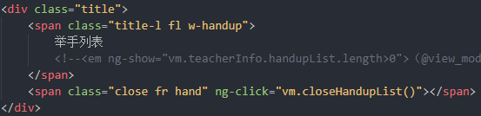

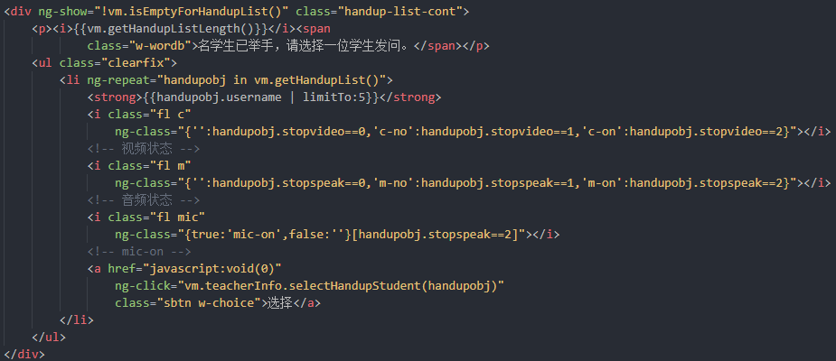
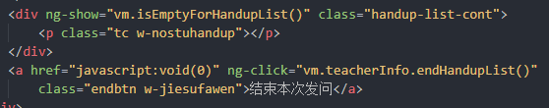
- 学生端媒体操作台，界面如下：
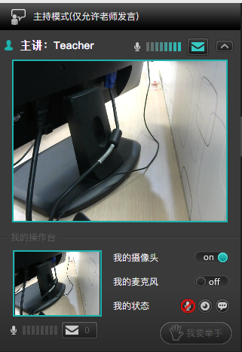
vm.isTeachingMode() 返回是否为主持模式，值为true为主持模式，flase则为讨论模式；vm.getTeacherOnline()返回老师的在线状态，值为0或者1，1为在线，
vm.getTeacherName()返回老师的名字，vm.getTeacherIsOpenAudio()返回老师是否打开音频， ng-click="vm.openPrivateMessageToTeacher()"执行学生打开老师私信弹窗，代码如下：
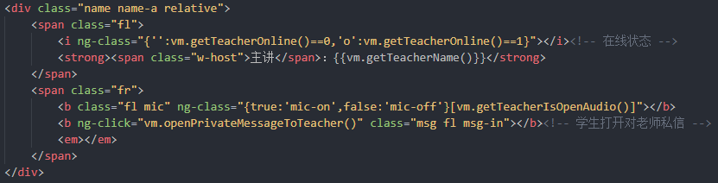
vm.teacherVideoShowSwitch() 获取老师是用的哪个摄像头1或者2，从而显示对应的摄像头；vm.getUserid()获取用户id，用于绑定标签添加video标签显示学生自己摄像头视频，代码如下：
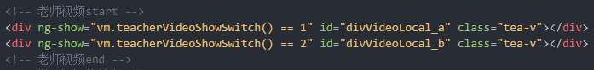
vm.showAvatar() 显示学生头像；ng-click="vm.videoOnAndOff()" 执行开关学生自己的摄像头，vm.getOpenVideoStatus()获取对应的开关状态；
ng-click="vm.audioOnAndOff()"执行开关学生自己的麦克风，vm.isOpenAudio()获取对应的开关状态，代码如下：
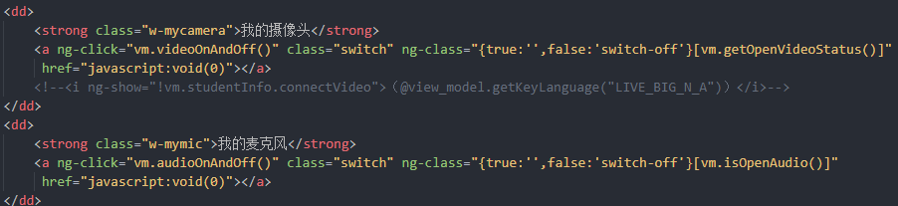
vm.audioStatusTitle()、vm.chatStatusTitle()、vm.handupStatusTitle()分别是获取学生的麦克风、摄像头和聊天状态提示；vm.getBanAudioStatus()、
vm.getBanVideoStatus()、getBanChatStatus()分别是获取禁止音频、禁止视频、禁止聊天的状态；vm.isConnectAudio()、vm.isConnectVideo()分别是获取音频和视频的连接状态，代码如下：
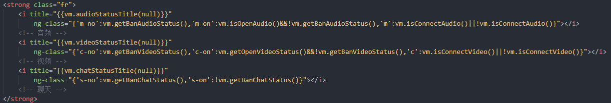
vm.handupStatusTitle()获取举手状态信息，ng-click="vm.handup()"执行举手操作，vm.getIsHandupStatus()获取是否已经举手的状态，代码如下：
- 在线学生列表

人数，搜索。vm.getMembersLength()是获取当前在线人数，vm.getQuota()获取课堂可容纳总人数。ng-model="vm.classroomInfo.searchKey"为绑定搜索框里面搜索关键字，ng-click="vm.teacherInfo.selectStudent()"执行搜索操作，绑定搜索按钮。代码如下：
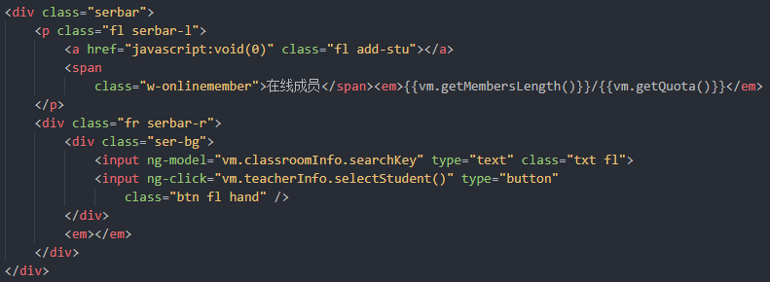

- 学生列表，界面如下；
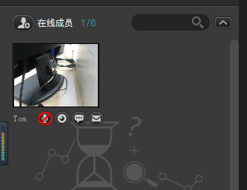
ng-show="vm.getIsShowScrollView()" 根据返回值是否显示走马灯视图的，为true时则显示，反之不显示。ng-repeat="item in vm.getMembers()" 循环获取学生列表的信息，vm.getMembers()是获取课室用户列表，item为每个用户对象，item.roleid==2 是该对象为学生，item.userid!=vm.getUserid() 是指当前用户不显示在列表当中，vm.getTeacherCurrentVideo() 获取老师主画面id，
标签添加id="{{item.userid}}"，向该标签添加对应的video标签显示画面，
ng-click="vm.teacherInfo.changeVideo(item.userid)"执行将学生画面切换到主窗口显示，所有学生都可以看到该学生摄像头画面信息，{{item.username}}为用户名，vm.audioStatusTitle(item.stopspeak) 获取麦克风标题状态信息，item.stopspeak的值有0、1、2，0为未连接，1为禁用，2为启用，
ng-click="vm.controlSingleStudentAudioOpenOrBan(item)" 执行开启或者关闭学生的麦克风，vm.videoStatusTitle(item.stopvideo) 获取摄像头标题状态信息，item. stopvideo的值有0、1、2，0为未连接，1为禁用，2为启用，
ng-click="vm. controlSingleStudentVideoOpenOrBan (item)" 执行开启或者关闭学生的摄像头，vm. chatStatusTitle (item. stopchat) 获取讨论区发言权限标题状态信息，item. stopchat的值有0、1，0为禁用，1为启用，
ng-click="vm. setChatStatueByUser (item)" 执行开启或者关闭学生的讨论区发言权限，ng-click="vm.openPrivateMessageWindowToUser(item)"执行打开对应学生的私信窗口，对应代码取下：
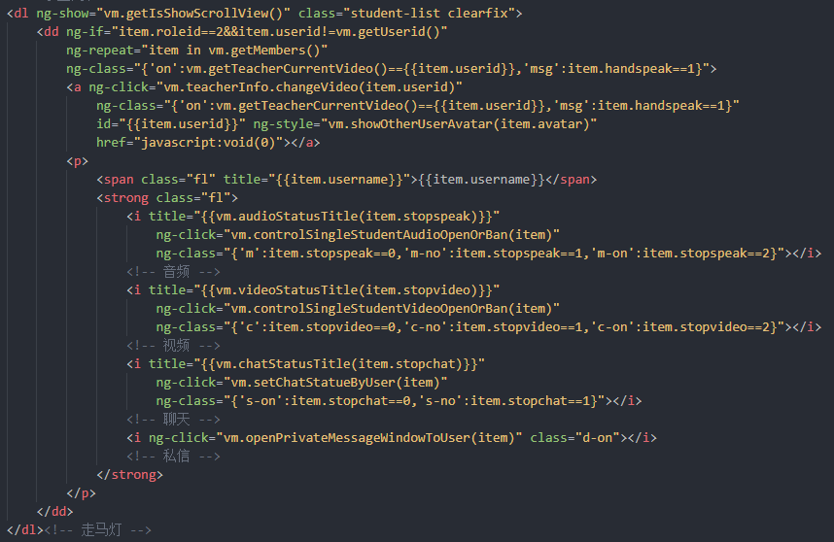

- 主屏幕信息
- 显示为视频
vm.getIsOpenWhiteboard()返回false时显示视频，对应标签需要添加id="divVideoRemote"从而添加video标签显示视频。代码如下：
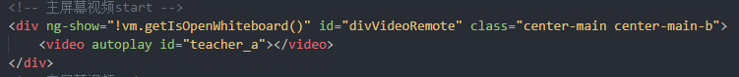

- 显示白板
vm.getIsOpenWhiteboard()返回true时显示白板，对应标签需要添加id="v-box-canvas"，然后子标签canvas添加对应id实现白板功能，代码如下：
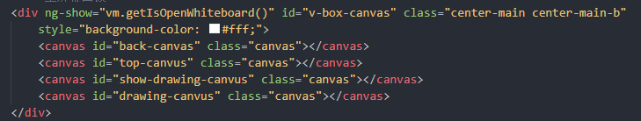
- 工具栏
vm.getIsOpenTools()获取工具栏显示状态
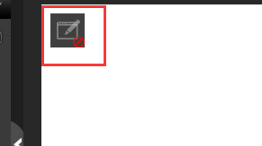白板共享状态显示，当打开白板时该图标显示，vm.getIsOpenShareWhiteboard()获取白板共享状态，代码如下：
共享桌面状态显示，vm.getTeacherShareVideo()获取共享桌面状态，代码如下：

调色板代码如下：
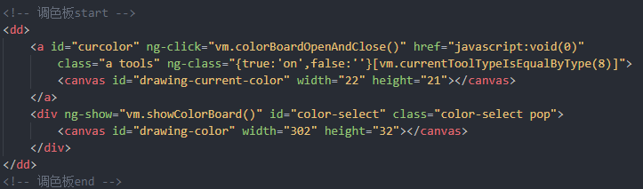
vm.colorBoardOpenAndClose() 为关闭或者打开调色板，a#curcolor表示该标签为调色板按钮，vm.currentToolTypeIsEqualByType(type)为根据type判断是否为当前选中的工具，这里的8表示调色板,canvas#drawing-current-color为显示当前所用的颜色。
vm.showColorBoard()获取调色板弹窗显示状态，该标签需设置id=” color-select”，且子标签为cavas#drawing-color。

线条粗细选择，代码如下：
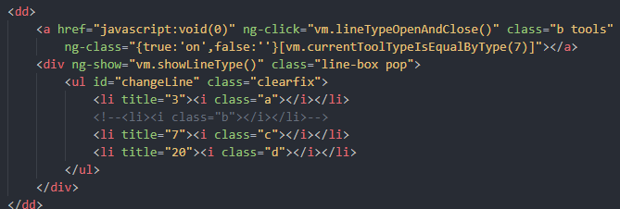
vm.lineTypeOpenAndClose() 为关闭或者打开线条选择弹窗，7表示功能为线条选择，
vm.showLineType()获取线条选择弹窗显示状态。下面的ul#changLine为线条选择。
画笔，代码如下：
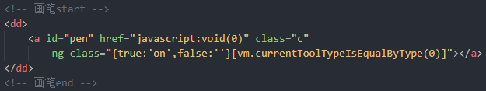
id为”pen”，0表示当前为画笔。
直线，代码如下：
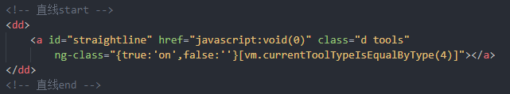
id为”straightline”，4表示当前为直线。
矩形线条，代码如下：
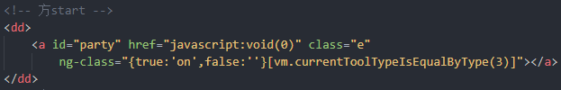
id为” party”，3表示当前为矩形线条。
圆形线条，代码如下：
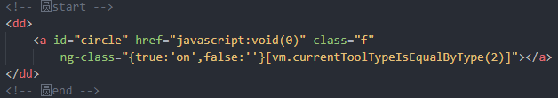
id为” circle”，2表示当前为圆形线条。
橡皮擦，代码如下：
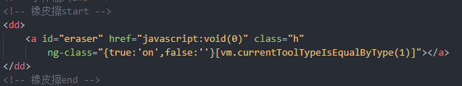
Id为” eraser”，1表示当前为橡皮擦。
清屏，代码如下：
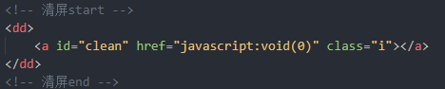
Id为”clean”
文字输入，代码如下：
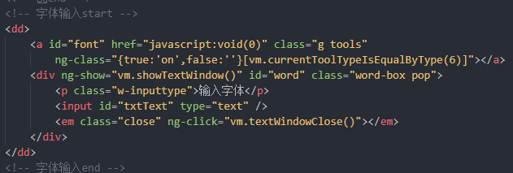
Id为”font”，6表示当前为文字输入，vm.showTextWindow()获取文字输入弹窗显示状态，div需添加id为“word“, input#txtText添加文字信息，输入文字后，鼠标点击白板对应位置，将文字显示在白板上，vm.textWindowClose()关闭文字输入弹窗。
文档分页，代码如下：
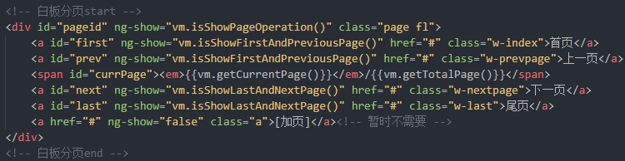
vm.isShowPageOperation()获取是否显示分页状态，标签添加id为first、prev、currPage、next、last分别表示第一页、上一页、当前页、下一页、最后一页，当前页标签由vm.getCurrentPage()获取当前页数以及vm.getTotalPage()获取文档总页数。
学生白板功能开关，代码如下：
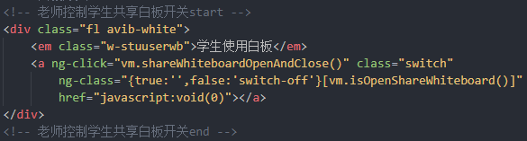
ng-click="vm.shareWhiteboardOpenAndClose()"执行开启或关闭学生可使用白板功能，vm.isOpenShareWhiteboard()获取是否开启白板共享。

